Académie de Caen : 14, 50, 61 et Spm
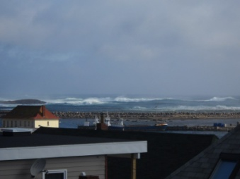
Hello les collègues
Nous vous souhaitons un joyeux Noel et d’excellentes fêtes de fin d’année.

Pour ce 24 décembre, un petit focus sur le lycée Letournel de Saint Pierre et Miquelon dont notre collègue Hélène Coquil est l’agent comptable.
http://ent.lycee-letournel.fr/spip/spip.php?article80&ticket=
http://www.ac-spm.fr/
http://www.tourisme-saint-pierre-et-miquelon.com/

Le lycée d'Etat doit appliquer la M9-1, sur un logiciel calibré pour de la M9-6, en l'occurrence notre copain GFC.
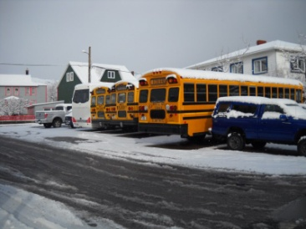
La TVA n'existe pas ici, mais chaque marchandise arrivant de l'extérieur fait l'objet de taxes douanières diverses et variées qui font l'objet de factures.
Hélène n’est pas agent comptable depuis longtemps. Un récent audit lui a permis d’éclaircir certaines choses.
Elle utilise notre ami le Gavard 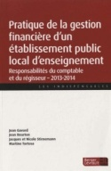 comme on l’a tous fait à nos débuts (notre livre de chevet) et comme on le fait souvent lorsqu’une interrogation nous titille…
Les missions sont celles d'un eple, et le lycée fonctionne à peu près pareil, sauf en ce qui concerne l'autorité de contrôle, il n’y en a qu'une, le service académique. La CT finance sur projets certains domaines comme l'apprentissage, une partie des périodes de formation professionnelle et une partie de l'équipement du LP. A noter qu’en matière pédagogique, le CRBN finira par fonctionner comme cela. Le collège et le lycée sont entièrement financés par la dotation de l'état, Hélène a deux gros BOP, le 141 et le 230;
Autre particularité, la dotation n'est attribuée qu'en fevrier-mars, elle n’a donc fait qu’un budget identique à celui de 2014, et va sans doute fonctionner en budget provisoire.

Hélène n’a pas de demi-pension. Elle a avec elle, une secrétaire administrative. Son lycée a des contraintes spécifiques et des règles particulières.
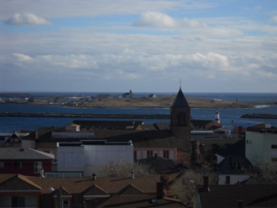

Un grand merci à Hélène COQUIL pour son témoignage. Et merci aussi à notre Webmestre, Etienne André pour ses précisions.

Bonnes fêtes à tous !

Pour le bureau,
Olivier
EE ACADEMIE DE CAEN, REGION BASSE NORMANDIE
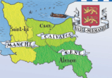

Bulletin 4 2014/2015 du 24/12/2014 maj du 27/12/2014

